« Journal d’un confiné »

Suelo levantarme a las ocho menos cuarto de la mañana.
Suelo desayunar enfrente de la televisión.
Estoy haciendo algunos de mis rompecabezas de 3000 piezas .
Suelo hacer mis deberes hasta la hora del almuerzo.
Hago de nuevo mis deberes hasta las cuatro o cinco de la tarde dependiendo de la cantidad de deberes .
Suelo acostarme a las diez de la noche.
Reciclo las hojas de papel para encender la chimenea y la barbacoa.
Estoy muy contento porque el colegio pronto reabrirá sus puertas.
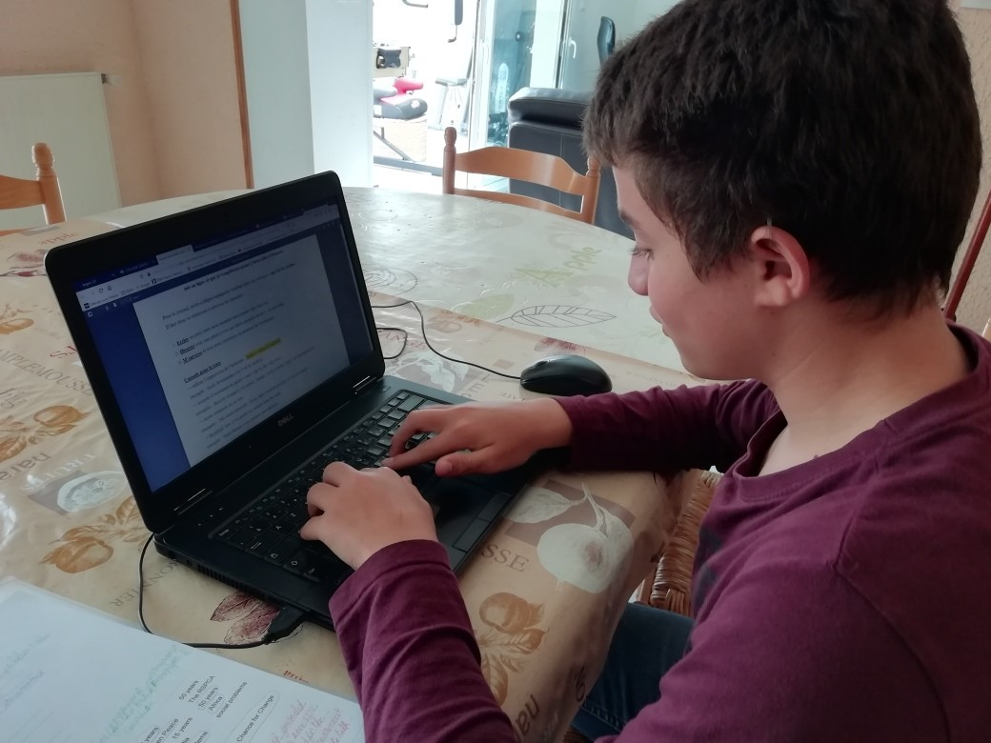
Suelo correr tres veces a la semana con mi familia.

